Date of publication xxxx 00, 0000, date of current version xxxx 00, 0000.
Digital Object Identifier 10.1109/ACCESS.2024.Doi Number
Dual-Phase Operation Strategy for Hydrogen-Battery Mobile Power System(HB-MPS) to Enhance Microgrid Resilience and Economic Profitability(마이크로그리드 회복탄력성 강화를 위한 수소-배터리 이동형 시스템(HB-MPS)의 이원화 운영 전략)

Seungchan Jeon¹, Fellow, IEEE, Sungwoo Bae¹
¹ Department of Electrical Engineering, Hanyang University, Seoul, 04763 Korea
Corresponding author: Sungwoo Bae (e-mail: swbae@hanyang.ac.kr).
This paragraph of the first footnote will contain support information, including sponsor and financial support acknowledgment. For example,
“This work was supported in part by the U.S. Department of Commerce under Grant BS123456.”
ABSTRACT This paper proposes a hybrid optimization approach for the integrated optimization of energy management, capacity, and location for battery energy storage, electrolyzer, fuel cell, and hydrogen storage systems in a solar and wind power-based power system. The method minimizes voltage profile deviation index (VPDI) and active power loss index (APLI) alongside economic factors such as operating costs, investment costs, power purchase costs, and curtailment compensation costs. It uses a hierarchical structure combining mixed integer linear programming (MILP) based deterministic optimization and non-dominated sorting genetic algorithm II (NSGA-II) based probabilistic optimization to determine optimal energy management, capacity, and location. Validated through various scenarios in IEEE 33 and IEEE 69 bus systems using actual seasonal data from solar, wind, and system marginal prices of Korea, the proposed method showed significant improvements in VPDI by 5.58% and 5.65%, APLI by 3.44% and 4.64%, and total costs by 52.35% and 41.13%, respectively. It only improved the minimum voltage to above 0.95 p.u. in the IEEE 33 bus system, emphasizing the importance of integrated optimization. Compared to numerous optimization algorithms, the proposed hybrid method also demonstrated higher reliability, accuracy, and reduced computation time. These results confirm the effectiveness of the proposed approach in integrating and solving complex optimization problems for energy management, capacity, and location in power systems, ensuring voltage stability, line loss, and economic efficiency.

INDEX TERMS Optimal sizing, optimal placement, energy management, power system stability, cost efficiency

- INTRODUCTION
전 세계적으로 기후 변화 대응을 위한 2050 탄소중립(Net-Zero) 목표가 수립됨에 따라, 태양광 및 풍력 등 신재생에너지의 비중이 급격히 확대되고 있다 [1]. 그러나 재생에너지 고유의 간헐성과 불확실성은 전력망 운영에 심각한 도전 과제를 야기한다. 대표적으로 한국의 제주도와 같이 재생에너지 보급률이 높은 지역에서는 발전량이 수요를 초과하여 전력을 강제로 차단하는 출력제한(Curtailment)이 빈번하게 발생하고 있으며, 이는 막대한 경제적 손실로 이어진다 [2]. 반면, 도심이나 산업단지와 같은 고부하 지역에서는 특정 시간대에 전력 수요가 공급 능력을 초과하는 피크 부하 문제가 심화되고 있어, 에너지 생산지와 소비지 간의 ‘시공간적 불일치(Spatio-temporal Mismatch)’ 현상이 가속화되고 있다. 이를 해결하기 위해 분산형 전원과 연계된 마이크로그리드(Microgrid) 구축 및 효율적인 의사결정 체계에 관한 연구가 활발히 진행되고 있다 [3, 4].
에너지의 시공간적 불일치를 해소하기 위한 전통적인 접근 방식은 고정형 에너지 저장 장치(Fixed ESS)를 활용하는 것이었다. 그러나 고정형 ESS는 지리적 고정성으로 인해 국지적 전력 부족이나 돌발적인 재난 상황에 유연하게 대응할 수 없다는 한계가 있다. 이를 극복하기 위해, 최근 에너지 저장 장치에 이동성(Mobility)을 부여한 이동형 에너지 저장 장치(MESS, Mobile Energy Storage System)기술이 주목받고 있으며, 이에 대한 포괄적인 리뷰와 모델링 연구가 보고되고 있다 [6, 8].
선행 연구들은 주로 배터리 기반의 MESS를 활용하여 배전망의 운영 효율을 높이는 데 집중해 왔다. 구체적으로는 배터리 트럭의 최적 스케줄링을 통해 계통의 신뢰성을 높이거나 [14, 15], 버려지는 재생에너지의 출력제한(Curtailment) 전력을 포집하여 활용하는 연구가 수행되었다 [7]. 또한, 불확실한 그리드 환경에서의 유연성 자원으로서 MESS의 효용성을 입증하거나 [5], 전기차(EV)의 V2G(Vehicle-to-Grid) 기술을 활용하는 방안 [9, 10], 도서 지역 간 에너지 융통을 위해 선박형(Marine) MESS를 적용하는 등 [13]다양한 형태로 연구가 확장되고 있다.///
그러나 이러한 기존 연구들은 대부분 배터리 단일 자원에 의존하고 있다는 근본적인 한계가 있다. 배터리는 에너지 밀도가 상대적으로 낮아, 장시간 지속되는 거대 피크나 대규모 정전 사태를 단독으로 방어하기에는 용량적, 경제적 제약이 따른다. 이에 비해 수소(Hydrogen)는 높은 에너지 밀도와 저장 용이성을 갖춰 고정형 및 이동형 애플리케이션 모두에서 장주기 저장에 적합한 대안으로 평가받고 있다 [12]. 일부 연구에서 수소 탱크 트럭을 활용한 에너지-모빌리티 통합 스케줄링 모델이 제시되었으나 [11], 이는 주로 수소 연료 자체의 운송과 공급(Logistics)에 초점을 맞추고 있어, 현장에서 즉시 전력을 생산하여 공급하는 이동형 발전 솔루션으로서의 역할에 대한 논의는 부족한 실정이다. 따라서 고정된 설비의 경직성을 탈피함과 동시에, 배터리의 빠른 응답성과 수소의 고밀도 저장 특성을 결합하여 다양한 부하 상황에 능동적으로 대응할 수 있는 하이브리드 유연성 자원의 개발이 시급하다.
본 연구에서는 상기한 한계점을 해결하기 위해 수소-배터리 하이브리드 이동형 에너지 플랫폼(HB-MPS, Hydrogen-Battery Mobile Power System)을 제안한다. HB-MPS는 고출력 특성을 가진 배터리(ESS)와 고에너지 밀도 특성을 가진 수소연료전지(HFC)를 대형 트럭에 동시에 탑재하여, '이동 가능한 분산 에너지 자원(Moving DER)'으로서 기능한다.
제안하는 시스템은 계통의 상태에 따라 두 가지 모드로 이원화된 운영 전략(Dual-Phase Strategy)을 수행한다. 평시(Phase 1)에는 배터리의 빠른 응답성을 활용하여 마이크로그리드 내 일상적인 피크를 저감하고 잉여 전력을 저장함으로써 경제성을 극대화한다. 반면, 예측 범위를 벗어난 급격한 부하 변동이나 비상 상황(Phase 2) 발생 시에는 고용량 수소연료전지를 가동하여 자체 발전 모드로 전환함으로써 계통의 회복탄력성(Resilience)을 최우선으로 확보한다. 이는 HB-MPS가 단순한 에너지 운송 수단을 넘어, 고비용의 전력 재난을 능동적으로 방어하는 ‘이동형 에너지 보험(Mobile Energy Insurance)’으로서 기능함을 의미한다.
본 연구의 주요 기여는 다음과 같다:
    - 완전 자립형 마이크로그리드를 위한 LCOE 기반의 가치 평가 체계를 정립하였다. 기존의 계통 연계형 모델이 외부 시장 가격(SMP)에 의존하여 수익을 창출하는 것과 달리, 본 연구는 HB-MPS가 외부 전력망과 독립적으로 태양광 잉여 전력을 저장·활용하는 환경을 가정한다. 이에 따라 전력의 가치를 외부 가격이 아닌 시스템의 균등화 발전비용(LCOE)으로 환산하여 내부 거래 기준으로 설정하였다. 이러한 접근은 외부 가격 변동성과 무관하게 분산 전원의 경제적 자립성을 강화하고 배터리 가동률을 최적화하는 의사결정 로직을 구현함으로써, 본 연구가 제안하는 이원화 운영 전략(Dual-Phase Operation Strategy)의 핵심 기반을 마련하였다.
    - 정전피해비용(VOLL) 모델을 통해 '이동형 에너지 보험(Mobile Energy Insurance)'으로서의 가치를 입증하였다. 본 연구는 정전 발생 시 초래되는 막대한 사회·경제적 손실을 VOLL 함수로 모델링하여, 비상시 투입되는 고비용의 수소 연료 소비가 단순한 비용 지출이 아닌 '회피된 비용(Avoided Cost)'으로서 경제적 타당성을 가짐을 입증하였다. 특히 시뮬레이션 결과를 통해, 비록 운영상 일시적인 적자가 발생하더라도 사회적 관점에서는 정전이라는 재난을 방어하여 더 큰 순가치를 창출함을 규명함으로써, 제안된 시스템을 '이동형 에너지 보험'으로 재정의하였다.
    - 동적 자원 할당을 위한 확장성 알고리즘(Scalability Algorithm)을 제안하고, 시뮬레이션을 통해 시스템의 높은 자산 활용도(High Asset Utilization)를 정량적으로 검증하였다. 단일 트럭의 용량을 초과하는 거대 피크(Spike) 발생 시, 부하의 크기에 비례하여 다수의 트럭을 동적으로 투입하는 군집 운영 로직을 설계하고 검증하였다. 무엇보다 중요한 점은, 수명 주기 대부분을 유휴 상태(Idle)로 방치되는 기존 비상발전기와 달리, 제안 시스템은 평시와 비상시를 오가며 약 60~70%의 높은 능동적 가동률(Active Duty Cycle)을 유지한다는 것이다. 이는 HB-MPS가 유휴 자산(Stranded Asset)의 한계를 극복하고 계통 운영에 필수적인 유연성 자원으로 기능할 수 있음을 실증적으로 확인한 것이다.

DESCRIPTION OF SYSTEM MODELS
- Hydrogen-Battery Mobile Power System (HB-MPS)
HB-MPS는 이동성을 위한 대형 트럭 플랫폼 위에 대용량 에너지 저장 장치(ESS)와 수소연료전지(HFC) 발전 시스템을 동시에 탑재한 하이브리드 형태이다. 시스템의 물리적 제원은 상용 수소전기트럭의 전재 한계(Payload)와 공간(Volume) 제약을 고려하여 산정되었다.
1) 기반 차량 및 적재 용량: 이동형 플랫폼의 베이스 차량으로는 현대자동차의 엑시언트(XCIENT) 수소전기트럭을 선정하였다.[16] 해당 차량은 약 15톤(15,000kg)의 적재 허용 용량과 윙바디(Wing-body) 기준 약 45~50$m^{3}$의 적재 공간을 제공하여, 대용량 에너지 설비 탑재에 적합하다. 이동 효율성 모델링을 위해 실제 수소 트럭의 연비 데이터를 적용하여, 주행 시 별도의 전력 소모 없이 약 0.08kg/km의 수소를 연료로 소비하는 것으로 설정하였다. [17] 이는 트럭이 이동 과정에서 마이크로그리드의 전력을 소비하지 않고 자체 연료만으로 기동함을 의미하며, 탄소 배출 없는 친환경 운송을 보장한다.
2) 하이브리드 에너지 시스템 제원: HB-MPS는 평시의 경제성 확보(Phase 1)와 비상시의 전력망 회복(Phase 2)이라는 이원화된 목적을 달성하기 위해, 다음과 같이 최적화된 하이브리드 에너지 시스템을 탑재한다.
- ESS (에너지 저장 장치): 고에너지밀도 NMC(Nickel-Manganese-Cobalt) 리튬이온 배터리를 적용하여 1.5MWh의 용량을 확보하였다. 시스템 레벨 에너지 밀도(약 200Wh/kg)를 적용할 때, 배터리 팩과 랙(Rack), BMS를 포함한 총 중량은 약 8.5톤, 부피는 약 10$m^{3}$로 산출된다. [18]
- HFC (수소 연료전지): 비상시 자체 발전을 위해 1.5MWh 전력 생산이 가능한 용량으로 설계되었다. 이를 위해 700bar 고압 탱크(Type 4)[19]에 약 92kg의 수소를 저장하며, 연료전지 스택과 BoP(Balance of Plant)를 포함한 총 중량은 약 2.2톤, 부피는 약 6$m^{3}$이다.
(1)
(2)
(3)
- PCS 및 공통 유틸리티: 양방향 전력 변환을 위한 1MW급 PCS와 통합 열관리 시스템(HVAC), 소화 설비 등을 포함하여 중량 2.5톤, 부피 4$m^{3}$를 할당하였다.
3) 시스템 제원 및 적재율 검증: 설계된 시스템의 총 중량은 13.2톤으로 베이스 차량의 허용 하중(15톤) 대비 약 88% 수준을 유지하여 과적 위험 없이 안전한 운용이 가능하다. 또한, 점유 부피는 약 20$m^{3}$로 트럭 적재 공간(약 45$m^{3}$)의 44% 수준이므로, 배터리 열 관리를 위한 공조 유로 및 유지보수 공간(Service Way)을 충분히 확보할 수 있음을 검증하였다.

TABLE 1. Specifications and load factor verification of HB-MPS system

CATEGORY | Weight | Volume | Description
ESS (1.5MWh) | 8.5 ton | 10 $m^{3}$ | Pack + Rack + BMS
H2 FC (1.5MWh) | 2.2 ton | 6 $m^{3}$ | Tank + Stack + BoP
PCS & Utility | 2.5 ton | 4 $m^{3}$ | Inverter + Cooling
Total | 13.2 ton | 20$m^{3}$
Limit | ~15.0 ton | ~45 $m^{3}$ | (Truck Spec)
Load Factor | 88.0 % | 44.4 % | Safe Zone

METHODOLOGIES
- OPERATION STRATEGIES
HB-MPS은 계통의 상태에 따라 두가지 모드로 구분되어 운영한다.
Phase 1 (경제성 중심, Economic Optimization): 평시에는 산업단지 부하가 안정적일 때 수행된다. LCOE가 높은 시간대에 주택단지로 이동하여 ESS를 방전함으로써 차익을 실현하고 피크를 저감한다. 배터리 가동률을 높이기 위해 방전 기준을 LCOE 상위 40% 이상, 충전 기준을 ESS 잔량 30% 이하로 설정하여 유연성을 확보하였다.
Phase 2 (회복탄력성 중심, Resilience Maximization): 산업단지에서 평균 부하 대비 1.3~1.8배 이상의 급격한 피크(Spike)가 감지될 경우 즉시 발동된다. 이때는 경제성 판단을 중단하고 수소연료전지(HFC)를 가동하여 전력을 공급한다. 단일 트럭으로 대응이 불가능한 거대 피크 발생 시, 다수의 트럭을 투입하는 확장적 대응 로직이 적용된다.
- OBJECTIVE FUNCTIONS
본 연구의 목적함수 $J$는 마이크로그리드 운영 기간 $T$ 동안의 순 운영 수익(Net Operational Profit)을 최대화하는 것으로 정의된다. 이는 전력 공급 가치에서 운영 비용(에너지 구매, 열화, 이동 소모)과 정전 페널티를 차감한 값으로 정의된다.
(4)
각 항에 대한 상세 정의는 다음과 같다.
1) 전력 판매 및 공급 수익 ($R_{supply}$): HB-MPS가 부하에 전력을 공급함으로써 창출하는 가치이다. 본 연구는 자립형 마이크로그리드를 가정하므로, 외부 전력 판매가 아닌 시스템 내부의 전력 가치 지표인 균등화발전비용(LCOE)을 적용하여 가치를 산정한다.
(5)
($P_{dis}(t)$: 부하로 공급된 총 방전량 (kWh), $C_{LCOE}(t)$: 시점 $t$의 내부 전력 가치)
2) 전력 구매 및 연료 비용 ($C_{buy}$): 외부 전력망을 통한 ESS 충전 비용과 수소 연료 충전 비용의 합이다.
(6)
($P_{chg}^{grid}$: 계통으로부터의 충전 전력량 (kWh), $C_{SMP}\left(t\right)$: 해당 시점의 계통한계가격, $m_{H2}(t)$: 수소 연료 소모량(kg) $C_{H2}$: 수소 단위당 구매 가격(원/kg))
3) 배터리 열화 비용 ($C_{deg}$): 리튬이온 배터리의 잦은 충·방전 사이클에 따른 수명 감소를 운영 비용으로 환산하여 반영한다.
(7)
($C_{bat}^{wear}$: 배터리 수명 및 교체 비용을 고려한 kWh당 마모 비용)
4) 이동 에너지 비용 ($C_{trans}\left(t\right)$): 이동형 플랫폼 운용에 따른 연료 비용이다. 본 시스템은 수소 트럭을 기반으로 하므로, 이동 거리($D_{move}$)와 트럭의 수소 연비($η_{truck}≈0.08kg/km$)를 반영하여 산출한다.
(8)
($δ_{move}(t)$: 시점 $t$의 차량 이동 여부, $D_{move}$: 편도 이동 거리, $η_{truck}$: 트럭의 수소 연비 $C_{H2}(t)$: 이동에 소모된 수소 비용)
5) 정전 페널티 비용 ($C_{penalty}$): 전력 공급 부족 시 발생하는 사회적 비용이다. 정전 지속 시간($τ$)에 따른 정전피해비용(VOLL) 함수를 적용하여, 정전 방어 실패에 따른 페널티를 정량화 한다.
(9)
($P_{unserved}\left(t\right)$: 미공급 전력량($=P_{load}(t)×P_{supply}(t)$, $C_{VOLL}(t,τ)$: 정전 지속 시간 $τ$에 따른 단위당 정전피해비용 (원/kWh))
[운영 최적화 원리] 본 목적함수의 핵심 메커니즘은 정전비용($C_{penalty}$)과 운영 비용($C_{buy}$, $C_{trans}$) 간의 상쇄 효과(Trad-off)에 있다.
일반적인 상황(Base Case)에서 부하 스파이크가 발생하면 미공급 전력($P_{unserved}>0$)으로 인해 막대한 정전피해비용($C_{penalty}$)이 부과되어 전체 목적함수 $J$는 급격히 감소한다. 반면, 제안된 HB-MPS는 수소 연료비($C_{buy}$)와 이동 비용($C_{trans}$)을 투입하여 $P_{unserved}$를 0으로 만듦으로써 $C_{penalty}$ 항을 제거한다. 결과적으로 HB-MPS의 목적함수 값은 Base Case 대비 현저히 높은 값을 가지게 되며, 이는 “고비용의 수소 연료를 소비해서라도 정전을 방어하는 것이 수학적, 경제적으로 더 타당하다”는 것을 입증한다.
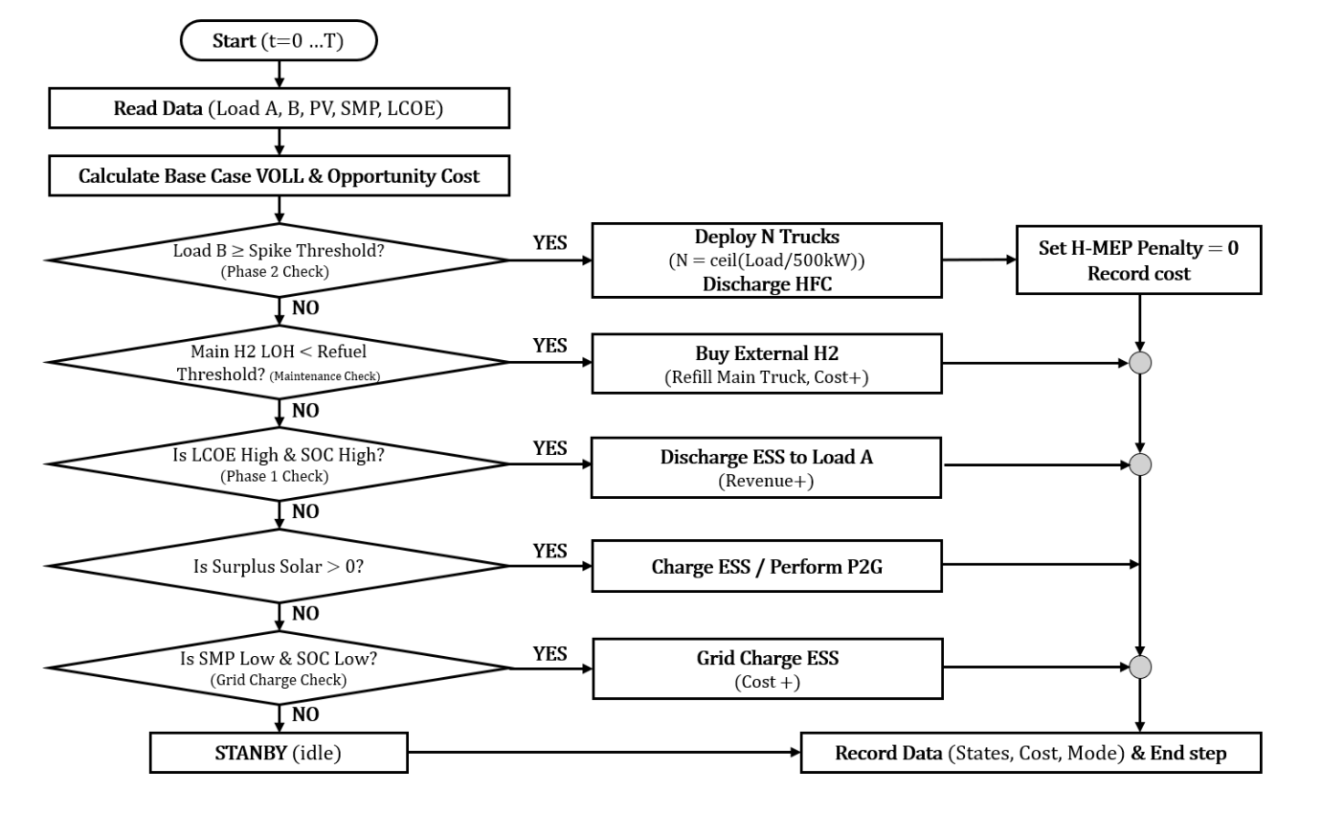
FIGURE 1. Flowchart of algorithm

- CONSTRAINTS
시스템의 물리적 한계와 운영 규칙을 반영하기 위해 다음의 제약 조건들을 적용하였다.
1) 전력 수급 균형(Power Balance Constraint): 매시간 트럭이 공급하는 전력과 계통에서 부족한 전력(부하)의 합은 일치해야 한다.
(10)
2) ESS 물리적 제약 (ESS Constraints): 배터리의 충전 상태(SOC)는 물리적 한계(${SOC}^{min}, {SOC}^{max})$ 내에서 유지되어야 하며, 충전과 방전은 동시에 수행될 수 없다.
(11)
(12)
(13)
3) 수소연료전지 제약 (HFC Constraints) 수소 잔량(LOH)은 연료전지 가동에 따라 감소하며, 출력의 급격한 변동을 방지하기 위해 램프업(Ramp-up) 제약을 둔다.
(14)
(15)

- SCALABILITY & VOLL MODEL
1) 비상 모드 진입 조건(Emergency Trigger Condition):
(16)
Where, ($α$: Grid Capacity Multiplier, 본 연구에서는 시나리오별 1.3~1.8 가변 적용)
2) 다중 트럭 투입 로직(Multi-Truck Deployment): 단일 트럭의 정격 출력($P_{rated}^{HFC}=500kW$)을 초과하는 부하($P_{req}$) 발생 시, 정전을 완벽히 방어하기 위해 필요한 트럭의 대수(N)을 다음과 같이 산정하여 투입한다.
(17)
3) 정전피해비용 산정(VOLL Calculation): 시스템의 경제적 가치를 정량화하기 위해, 정전 발생 시 초래되는 사회적 비용인 정전피해비용(VOLL) 모델을 적용하였다. 본 연구에서는 국내 산업별 정전 비용에 관한 선행 연구[21]를 기반으로, 산업용 수용가의 피해 특성을 반영한 지수함수 모델을 채택하였다. 정전 지속 시간 τ(분)에 따른 단위 정전 비용 함수 $C_{VOLL}(t,τ$)는 다음과 같이 정의된다.
(18)
여기서 τ는 정전 지속 시간(분)을 의미한다. 지수함수의 회귀 계수 a, b, c는 선행 연구의 산업 부분 데이터를 준용하여 $a=-2.06×{10}^{-5}$, $b=2.27×{10}^{-2}$, $c=0.3019$로 설정하였다. 특히, $S_{scale}$은 비용 단위 환산을 위한 스케일링 계수이다. 참조모델의 산출 단위(천원/kWh)를 본 시뮬레이션의 기본 단위(원/kWh)로 일치시키기 위해 $S_{scale}=1000$을 적용하였다. 시뮬레이션 상에서 HB-MPS가 투입되어 정전을 방어할 경우, 해당 비용은 지출되지 않고 보전된 ‘회피된 비용(Avoided Penalty)’으로 산정되어 시스템의 가치로 환산된다.

- SYSTEM ALGORITHM
HB-MPS의 운영 알고리즘은 계통 데이터(부하, LCOE, SMP)와 자산 상태(위치, SOC, LOH)를 실시간으로 모니터링하여 최적의 제어 명령을 생성한다. 본 알고리즘은 계통 회복탄력성(Resilience) 확보를 최우선 순위로 두는 계층적 의사결정 구조로 설계되었다. 상세 프로세스는 다음과 같다.
Step 1: Resilience Check(Emergency Trigger): 알고리즘은 가장 먼저 산업단지 부하($P_{load}^{Ind}$)가 비상모드 진입을 검사한다. 식(16)에 따라 비상 모드를 감지했을 경우, 시스템은 즉시 Phase 2로 진입한다. 부족한 전력량을 충당하기 위해 식(17)에 따라 필요한 트럭의 대수(N)를 산정하여 투입하고, HFC를 가동함으로써 정전 페널티를 0으로 만든다.
- Step 2: Asset Maintenance Check 비상 상황이 아닌 경우, 메인 트럭의 수소 잔량(LOH)를 점검한다. LOH가 재충전 임계값 미만일 경우, 인근 충전소에서 수소를 보충(Refill)하여 상시 비상 대응 태세를 유지한다.
- Step 3: Economic Check (Phase 1 Trigger) 계통이 안정적이고 자산이 준비된 경우, 경제성 운전 여부를 판단한다. 현재 시점의 내부 전력 가치(LCOE)가 기준치 이상이고 배터리 잔량(SOC)이 충분하다면, 트럭은 주거단지로 이동하여 ESS 방전을 수행한다(Phase 1). 이를 통해 높은 가치로 전력을 공급하여 수익을 창출한다.
- Step 4: Surplus Energy Management 수익 창출 조건이 충족되지 않았으나 태양광 잉여 전력이 발생하는 경우, 이를 ESS에 충전하거나 P2G를 통해 수소로 변환 저장하여 에너지 손실을 방지한다.
- Step 5: Grid Charge (Arbitrage Preparation) 마지막으로, 전력 가격(SMP)이 저렴하고 SOC가 낮은 유휴 시간대에는 계통 전력으로 ESS를 충전(Grid Charge)하여 다음 피크 시간대의 방전을 대비한다.

SIMULATION RESULTS AND DISCUSSIONS
- INPUT DATA
본 연구의 타당성 검증을 위해 산업 부하와 주거 부하가 혼재된 경기도 화성시 석우동을 대상지역으로 선정하고, 전력 수급이 가장 불안정한 2025년 8월 1일부터 8월 7일(여름철 피크 주간)을 시뮬레이션 기간으로 설정하였다
1) 대상 지역 선정 및 시뮬레이션 가정: 화성시 석우동은 화성 일반 산업단지(산업 부하)와 대규모 아파트 단지(주거 부하)가 약 1.7km 거리로 인접해 있어, HB-MPS의 이동형 운영 전략을 검증하기 위한 최적의 입지 조건을 갖추고 있다.
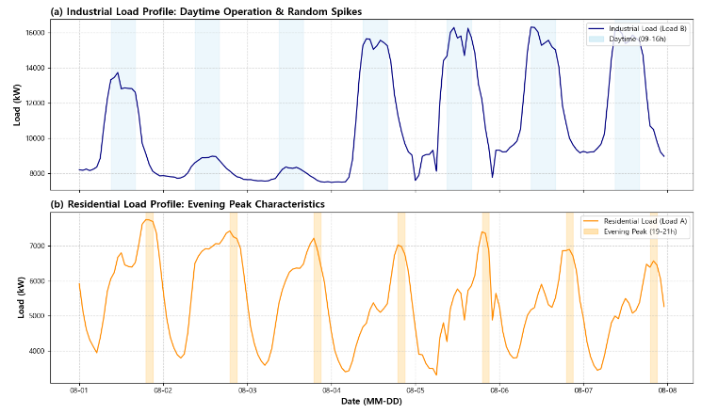
FIGURE 3. Comparison of Load Profiles: (a) Industrial Load showing daytime usage and sudden spikes, (b) Residential Load exhibiting typical evening peak characteristics.
2) 부하 및 발전 데이터: 데이터의 신뢰성을 확보하기 위해 공공 데이터를 기반으로 부하 및 발전 패턴을 모델링하였다.
전력 부하 데이터: 한국전력공사(KEPCO)의 전력데이터 개방 포털을 통해 동(洞) 단위 시간별 전력사용량을 수집하였다. [22]
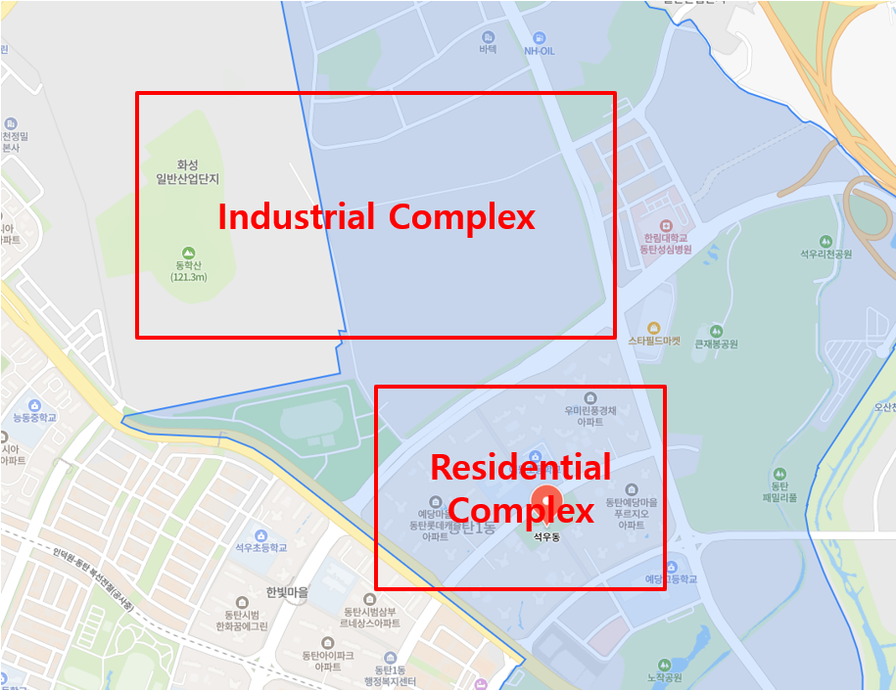
FIGURE 2. Map of the Study Area in Seogwu-dong, Hwaseong-si. The red boxes indicate the locations of the Industrial Complex and the Apartment Complex, representing the two main load types in the simulation scenario. (Map data © Naver Corp.)
[Fig. 3]은 수집된 두 부하의 패턴 특성을 비교하여 보여준다. (a) 산업용 부하는 주간 조업 시간(09~16시)에 사용량이 집중되며, 공정 특성상 매일 일정하지 않고 예측 불가능한 급격한 부하 스파이크가 간헐적으로 발생하여 계통 안정성을 위협한다. 반면, (b) 주택용 부하는 19~21시경에 일정한 형태의 저녁 피크(Evening Peak) 패턴을 보여 예측이 용이하므로, ESS를 활용한 계획적인 차익 실현의 기회로 활용된다.
태양광 발전 데이터: 농촌진흥청의 일사량 데이터[23]를 활용하되, 단순한 발전 목표치 설정이 아닌 에너지 자립형 마이크로그리드(Self-sufficient Microgrid) 구축을 가정하여 설비 용량을 산정하였다. 구체적으로는 시뮬레이션 기간(1주일) 동안의 ‘총 잉여전력(발전량 – 부하량)의 합’이 0에 수렴하도록 반복 시뮬레이션을 수행하여, 계통 의존도를 최소화하는 최적 태양광 설비 면적$(A≈557,033m^{2})$을 도출 및 적용하였다.
(19)
(E: 태양광 발전량(kWh), η: 발전효율(0.2)[25], A:태양광 패널 설치 면적(m2), Q: 경사면 일사량(kWh/m2))
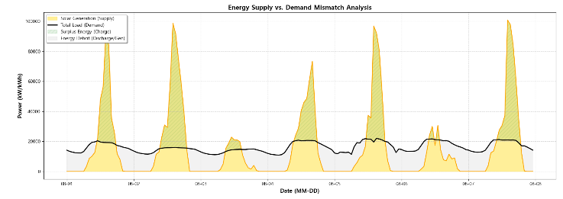
FIGURE 4. Energy Supply vs. Demand Mismatch Analysis
[Fig. 4]는 이러한 태양광 발전량과 총 부하량 간의 수급 불일치를 시각화한 것이다. 낮 시간대(12~14시)에는 발전량이 부하를 초과하여 막대한 잉여 전력(Surplus Energy)이 발생하지만, 저녁 시간대에는 발전량이 소멸하여 전력 부족(Energy Deficit)이 심화된다. 본 연구는 이 잉여 전력을 저장하여 시공간적으로 융통함으로써 잉여 전력 소실(Curtailment)을 방지하고 시스템 효율을 극대화한다.
3) 경제성 지표 및 LCOE 산정: 기본적인 비용 분석을 위해 전력거래소(KPX) [26]의 시간별 SMP 데이터와 수소유통정보시스템(Hying) [27]의 인근 수소충전소(기흥휴게소)의 실제 판매 가격을 적용하였다.
단, 본 연구에서 가정하는 마이크로그리드는 외부 전력망 의존도를 최소화한 완전 자립형(Self-sufficient) 모델이다. 따라서 시스템 내부에서 생산되고 소비되는 전력의 가치를 평가할 때, 외부 전력시장의 판매 단가인 계통한계가격(SMP)만을 적용하는 것은 자급자족이라는 시스템의 개념적 특성을 온전히 반영하지 못한다. 이에 본 연구에서는 전력 생산에 투입된 실질적인 비용을 보전하고 분산 전원의 자립성을 강화하기 위해, 균등화 발전비용(LCOE)을 내부 전력 거래의 기준 가격으로 설정하였다. 국내 선행 연구[28]에 따르면, 국내 신재생 에너지공급 의무화제도(RPS) 하에서 태양광 발전원의 단위 전력당 경제적 가치는 전력 판매 수익(SMP)과 공급인증서 수익(REC)의 합으로 수렴하는 구조를 가진다. 이를 차용하여 본 시뮬레이션에서는 시간대별 SMP와 단위 발전량당 REC 수익의 합을 해당 시점의 내부 가치(LCOE)로 정의하여 목적함수에 반영하였다.
(20)
여기서 $SMP$는 발전원과 무관하게 전력을 판매할 때 적용되는 전력 자체의 가격이며, $R_{REC,unit}$은 신재생에너지 공급인증서(REC)를 통해 얻는 단위당 추가 수익이다. 본 연구에서는 RE100 정보 플랫폼에서 제공하는 해당 시뮬레이션 기간(2025년 8월)의 현물 시장 가격 데이터를 적용하였다. [29]
구체적인 REC 수익 산정은 RPS 제도에 따른 공급 의무 이행 구조를 기반으로 한다. RPS 제도하에서 대규모 발전사업자(공급의무자)는 총발전량의 일정 비율을 신재생에너지로 공급해야 하며, 이를 증명하기 위해 REC를 구매한다. REC는 신재생에너지 1MWh 생산을 증명하는 인증서로, 기본적으로 가중치($g$)가 1.0일 때 1MWh당 1 REC가 발급된다.[30]
따라서 시뮬레이션 기간 내 태양광 발전량($E_{PV}$)에 따른 REC 발급 개수($N_{REC}$)와 이에 따른 총 수익($R_{REC}$)은 다음 식과 같이 산정된다. 시장 거래 단위(원/REC)를 kWh 단위 수익으로 환산하여 적용하였다.
(21)
(22)
($N_{REC}$:발급된 REC 개수, $E_{PV}$: 태양광 발전량(kWh), $g$: REC 가중치(1.0 가정), $P_{REC}$: 시장 거래 단가(원/REC), $R_{REC}$: REC 판매 총 수익)
이와 같이 산출된 LCOE 기반의 가격 설정은 외부 시장 가격의 단순 변동성에 종속되지 않고, 시스템 자체의 에너지 생산 가치를 평가하는 합리적인 척도로 활용된다.
4) 임계값 설정 및 민감도 분석: 본 연구의 핵심 목적은 다양한 계통 환경에서 제안 시스템(HB-MPS)의 운영 효율성을 검증하는 것이다. 이를 위해 Phase 2 진입의 기준이 되는 임계값($P_{th}$)을 고정된 상수가 아닌, 대상 배전망의 수용 능력(Hosting Capacity)을 대변하는 환경 변수로 정의하였다. 선행 연구에 따르면 배전망의 수용 능력은 고정된 값이 아니며, 전압 제약 및 설비의 열적 한계(Thermal Limit) 등 다양한 성능 지표에 의해 결정된다[31].
특히, 배전 변압기 및 선로의 실질적인 부하 수용 능력은 설비의 노후도(Aging) 및 주변 온도에 따라 상이하다. IEEE 표준(C57.91)은 변압기의 수명 손실(Loss of Life)을 감수할 경우, 비상시 정격 용량의 1.5배 이상의 단시간 과부하 운전(Emergency Loading)이 가능함을 명시하고 있다. [32]. 따라서 본 시뮬레이션에서는 이러한 물리적 특성을 반영하여, 임계값을 평균 부하 대비 1.3배, 1.5배, 1.8배로 가변하는 계통여유율 계수($α$, Grid Margin Factor)를 도입하였다. 이를 통해 다양한 비상 부하 시나리오(Emergency Loading Scenarios)에 대한 시스템의 반응성 및 경제성을 민감도 분석을 통해 검증한다.
또한, 실시간 의사결정 알고리즘의 정밀한 제어를 위해 경제성 운전(Phgase 1)과 유지보수의 판단 기준을 구체적으로 설정하였다.
첫째, 경제성 운전에서는 배터리 수명 비용을 상회하는 확실한 수익(Price Spread)을 보장하기 위해 통계적 임계값 방식을 적용하였다. LCOE가 상위 40%인 고비용 구간에서만 ESS 방전을 수행하여 수익을 창출하며, 반대로 SMP가 하위 25%인 저비용 구간에서만 계통 충전(Grid Charge)을 허용하여 차익 거래 효율을 극대화하였다[33, 34].
둘째, 수소 연료 관리는 경제성보다 계통 회복탄력성(Resilience) 확보를 최우선으로 고려하였다. 예기치 못한 재난 상황에서도 충분한 발전 지속 시간을 보장하기 위해, 연료 잔량(LOH)이 60% 미만으로 하락할 시 즉시 유지보수(Refuel) 모드로 진입하여 높은 가동 준비 태세(Readiness)를 유지하도록 설계하였다.
셋째, 수소 및 배터리의 목표 충전량은 90%로 제한하였다. 이는 과충전으로 인한 안전 문제를 예방함과 동시에, 태양광 잉여 전력 발생 시 P2G 등을 통해 에너지를 추가로 흡수할 수 있는 예비 공간(Headroom)을 확보하기 위함이다.
TABLE 2. Key Simulation Scenarios and Key System Parameters
Category | Parameter | Symbol | Value | Description
Scenario Setup | Target Period |  | 2025.08.01-08.07 | Summer Peak Week
 | Time Step |  | 1 Hour | Data Resolution
 | Spike Multiplier |  | 1.3/1.5/1.8 | Grid Margin Factor
System Spec | ESS Capacity |  | 1,500kWh | Li-ion NMC Battery
 | HFC Capacity |  | 1,500kWh | PEM Fuel Cell
 | Truck Fuel Efficiency |  | 0.08kg/km | Hyundai XCIENT FCEV
Efficiency | ESS Round-trip Eff. |  | 95% | Charge/Discharge(RTE $≈90\%$)
 | P2G Conversion Rate | － | 55kWh/kg | PEM Eff. 71.6%(Vaild Range [20]
Thresholds | Phase 2 Trigger | － | Top 40% | Of Daily LCOE Dist
 | Grid Charge Trigger | － | Bottom 25% | Of Daily SMP Dist
 | Refuel Trigger(LOH) | － | < 60% | Maintenance Check
Economics | Battery Wear Cost |  | 50KRW/kWh | Degradation Cost
 | Hydrogen price |  | 10,400KRW/kg | Local Station Price

5) 에너지 변환 효율 및 열화비용: 시스템의 물리적 특성을 정밀하게 모사하기 위해, 에너지 변환 효율과 배터리 수명 저하에 따른 열화 비용을 다음과 같이 설정하였다.
첫 째, 리튬이온 배터리(ESS)의 충·방전 효율($η_{ ESS}$)은 시뮬레이션의 정밀도를 위해 충전과 방전 과정을 분리하여 효율을 적용하였다. 리튬이온 배터리 셀의 효율과 PCS 변환 손실을 고려하여 단방향 효율을 각각 95%로 설정하였다. 이에 따른 시스템 레벨의 왕복 효율(Round-trip Efficiency)은 약 90.25%($η_{ESS}=0.95×0.95=0.9025$)로 산출되며, 이는 IRENA 등 주요 문헌에서 제시하는 리튬이온 ESS의 표준 효율 범위(85~90%)에 부합한다.[35, 36]
둘째, P2G(Power-to-Gas) 공정 효율은 옥스포드 에너지 연구소(Oxford Institute for Energy Studies)의 최신 연구 보고서[20]를 근거로 설정하였다. 해당 문헌에 따르면, 현재 상용화된 PEM 수전해 설비의 효율(HHV 기준)은 47.5~78.8% 범위로 보고되고 있다. 본 연구에서는 수소 1kg 생산 당 55kWh의 전력을 소모하는 것으로 설정하였는데, 이는 수소의 고위발열량(HHV, 약 39.4kWh/kg)을 기준으로 환산할 때 약 71.6%의 효율에 해당한다($η≈39.4/55≈0.716$). 이는 문헌에서 제시하는 유효 범위 내에 위치하는 수치로, 압축 및 주변 기기(BoP) 손실을 고려하더라도 달성 가능한 현실적인 성능 지표임을 확인하였다.
셋째, 배터리의 잦은 충·방전에 따른 수명 감소를 운영 비용에 반영하기 위해 열화 비용(Degradation Cost)을 도입하였다. 열화 비용은 배터리 팩 교체 단가와 기대 수명을 고려하여 산출하였다. BloombergNEF의 2024년 배터리 가격 조사[37, 38]에 따르면 NMC 배터리의 특수성과 보수적 관점을 적용하여 팩 비용을 $200/kWh(약 260,000원)로 가정하였다. 또한, NMC 배터리의 통상적인 수명 특성(80% DOD 기준 약 2,500~3,000 Cycle)[39, 40]을 고려하여, 전력량(Throughput) 1kWh 입·출력 시 발생하는 감가상각 비용을 역산하였다. 이에 따라 단위 열화 비용($C_{bat}^{wear}$)을 50KRW/kWh로 설정하여 경제성 분석의 신뢰도를 높였다.
구체적인 시뮬레이션 파라미터는 [Table 2]와 같다.

- SCENARIO DEFINITION
HB-MPS 도입에 따른 계통 회복탄력성(Resilience) 및 경제적 타당성을 정량적으로 분석하기 위해, 다음과 같이 대조군(Base Case)과 실험군(HB-MPS Case)을 설정하였다.
1) Base Case (대조군): HB-MPS가 도입되지 않은 기존 전력망 운영 환경이다.
- 태양광 잉여 전력은 저장되지 못하고 소실된다(Curtailment 발생).
- 산업단지 부하가 계통의 물리적 임계값($P_{th}$)을 초과하는 즉시 정전(Blackout)이 발생한 것으로 간주하며, 이에 따른 막대한 정전피해비용(VOLL)이 부과된다.
2) HB-MPS Case (실험군): 제안된 HB-MPS 시스템이 도입된 환경이다. 평시에는 경제성 위주로 운영되다가, 부하가 임계값을 초과할 것으로 예측되면 즉시 비상 발전 모드(Phase 2)로 전환하여 정전을 방어한다.본 연구에서는 α값(계통 환경)에 따라 세 가지 세부 시나리오를 구성하여 분석한다.
- Scenario 1 (Tight Grid, α=1.3): 설비 여유율이 낮아 작은 부하 변동에도 정전 위험(Trip)이 높은 노후 계통환경을 모사한다. 시스템의 잦은 개입과 높은 민감도가 요구된다.
- Scenario 2 (Standard Grid, α=1.5): 통상적인 변압기 과부하율 및 설계 마진을 고려한 표준 계통 환경이다. 시스템의 일반적인 운영 패턴을 분석한다.
- Scenario 3 (Robust Grid, α=1.8): 설비 용량이 충분히 확보되어 극단적인 거대 피크(Extreme Spike) 발생 시에만 정전 위협이 발생하는 강건한 계통환경을 모사한다. 시스템의 불필요한 개입이 최소화될 때의 경제성을 분석한다.
각 시나리오에서 $P_{load}>P_{th}$인 상황은 해당 계통의 물리적 한계를 초과하여 정전이 발생하는 구간으로 간주하며, 이때 HB-MPS의 투입 여부에 따른 회복탄력성 확보(Penalty=0) 및 경제적 가치를 비교 분석한다.

- SIMULATION RESULTS
본 절에서는 계통 여유율(α) 변화가 HB-MPS의 동적 자원 할당(Dynamic Resource Allocation) 및 계통 회복탄력성에 미치는 영향을 [Figure 5]와 [Figure 6]를 통해 심층 분석한다.
1) Adaptive Fleet Deployment: [Figure 5]는 부하 변동성에 대응하는 시스템의 유연한 개입 전략을 시각화한다. 제안된 알고리즘은 계통의 위험도에 비례하여 다음과 같은 단계적 대응 메커니즘을 입증하였다.
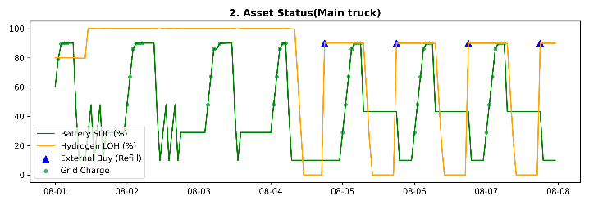
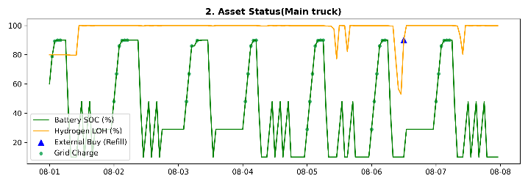
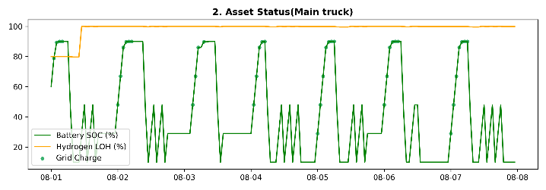
FIGURE 6. Asset Status(Main truck)
- Scalability Verification(α=1.3, Top Graph): 계통 마진이 부족한 시나리오에서는 단일 트럭의 정격 용량(500kWh)을 초과하는 극한의 부하 급증이 빈번하게 관측되었다. 이에 대응하여 시스템은 다중 트럭 투입 로직(Multi-Truck Deployment Logic)을 즉각적으로 가동하였으며, 우측 축(Blue Bars)에 나타난 바와 같이 부하 규모에 따라 최대 4대의 예비 자원을 동적으로 확장하여 정전 리스크를 완벽하게 상쇄하였다.
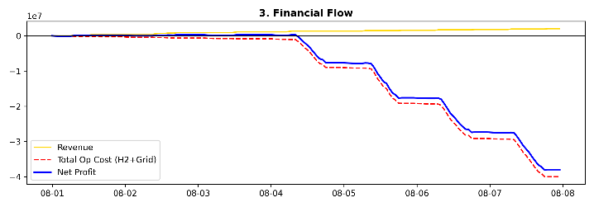
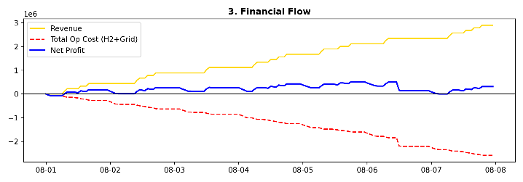
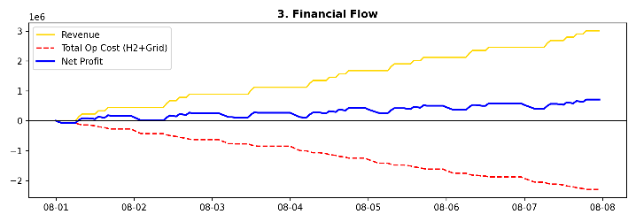
FIGURE 7. Financial Flow
- Operational Efficiency(α=1.5, Middle Graph): 표준 계통 환경에서는 간헐적인 스파이크가 감지되었으나, 그 규모가 단일 유닛의 허용 범위 내로 제한되었다. 주목할 점은, 시스템이 추가 자원 투입 없이 Main Truck 단독(Standalone Operation)으로 피크를 방어했다는 것이다. 이는 불필요한 자산 가동을 억제하고 단일 자원의 활용도(Utilization Rate)를 극대화한 효율적 운영 사례로 평가된다.
- Passive Stability(α=1.8, Bottom Graph): 충분한 여유율이 확보된 환경에서는 부하가 임계값($P_{th}$) 하단에 머물렀다. 이에 따라 비상 모드(Phase 2)는 트리거되지 않았으며, 시스템은 대기 상태(Standby)를 유지하며 불필요한 연료 소모를 차단하였다.
2) Asset Integrity & Sustainability: 자산 상태 변화를 나타내는 [Figure 6]는 위 대응 전략의 물리적 결과를 뒷받침한다. α=1.3 시나리오에서는 빈번한 고강도 방전으로 인해 수소 잔량(LOH)의 소모율이 높았으나, 알고리즘 기반의 적기 재충전을 통해 가동 중단을 방지하였다. 반면, α=1.5 및 1.8 시나리오에서는 수소 연료 소모가 최소화된 상태에서 배터리(SOC)의 주기적 사이클링이 관찰되었다. 이는 시스템이 비상 대응뿐만 아니라, 평시의 경제적 차익실현(Arbitrage) 및 재생에너지 수용(P2G/Charging) 기능을 수행하기 위한 이중 목적성(Dual-Purpose Capability)을 안정적으로 유지하고 있음을 시사한다.
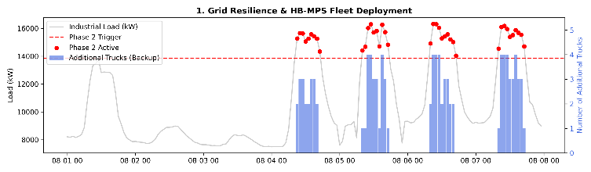
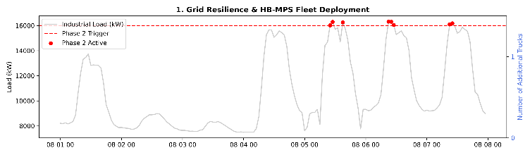
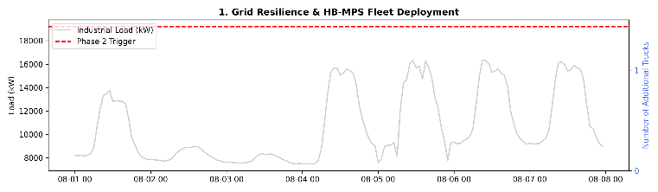
FIGURE 5. Grid Resilience & HB-MPS Fleet Deployment

- DISCUSSION ON COSTS
HB-MPS의 경제적 타당성은 비상 대응 빈도와 운영 비용(OPEX) 간의 상충 관계(Trade-off)에 의해 결정된다. 이를 [Figure 7]의 재무 궤적과 [Figure 9]의 운전 모드 분포를 통해 규명한다.
1) Financial Trajectory Analysis
- Cost of Resilience(α=1.3, Top Graph): 상단 그래프의 순수익 곡선(Net Profit)은 지속적인 하향 추세를 보인다. 이는 잦은 비상 발전으로 인한 수소 연료 비용(Total Op Cost)이 전력 판매 수익(Revenue)을 상회했기 때문이다. 이는 재난 빈발 지역에서 시스템이 수익 창출보다는 인프라 방어에 주력했음을 나타낸다.
- Optimal Balance Point(α=1.5, Middle Graph): 중간 그래프는 본 연구가 지향하는 회복탄력성과 경제성의 균형점(Equilibrium)을 보여준다. 단일 트럭을 활용한 효율적 방어를 통해 계통 안정성을 확보함과 동시에, 연료비 지출을 억제하여 양(+)의 순수익을 달성하였다.
- Profit Maximization(α=1.8, Bottom Graph): 하단 그래프는 가장 가파른 수익 상승세를 나타낸다. 비상 모드 미발동으로 변동비(Fuel Cost) 가 ‘0’에 수렴함에 따라, 시스템은 전력 시장에서의 차익 거래에 집중하여 수익성을 극대화하는 순수 유연성 자원으로 기능하였다.
2) Operational Mode Shift: [Figure 8]의 운전 모드 분포(Pie Chart) 변화하는 시스템의 비용 구조가 변화하는 근본적인 원인을 설명한다.
- Defensive Operation(α=1.3): 계통 여유율이 낮은 시나리오에서는 고비용의 비상 발전 모드인 Phase 2(Red Slice)가 전체 운영 시간의 23.2%를 점유하였다. 또한, 잦은 방전에 따른 배터리 회복을 위해 Grid Charge(Green Slice) 비중도 23.2%를 점유하였다. 이는 시스템이 수익 창출보다는 계통 방어에 자원을 집중했음을 보여준다.
- Transition Phase(α=1.5): 표준 계통 환경으로 진입함에 따라 Phase 2의 비중은 0.8%로 급격히 축소되었다. 줄어든 비상 운전 시간은 경제성 운전인 Phase 1(Yellow Slice, 15.5%)과 태양광 충전(Solar Charge, 18.5%)으로 대체되었으며, 이는 시스템이 방어 태세에서 수익 추구 태세로 전환되는 과도기적 특성을 나타낸다.
- Profit-Oriented Operation(α=1.8): 안정적인 계통 환경에서는 Phase 2가 완전히 소멸(0%)하였다. 대신 Standby(Grey Slice) 비율이 41.1%까지 증가하였는데, 이는 시스템이 불필요한 에너지 소모를 차단하고 가장 효율적인 시간대(High Price Spread)를 기다리는 ‘스마트 대기(Smart Standby)’ 전략을 수행했음을 시사한다.
종합적으로 볼 때, HB-MPS는 모든 시나리오에서 약 60~70%의 높은 ‘능동적 가동률(Active Duty Cycle)’을 유지하였다. 이는 수명 기간의 대부분을 유휴 상태(Idle)로 방치되는 전통적인 비상 발전기(Diesel Generator)와 명확히 차별화되는 지점이다. 본 시스템은 Standby 상태(30~40%)를 제외한 대부분의 시간 동안 재생에너지 흡수(Solar Charge), 전력망 안정화(Grid Charge), 그리고 전력 공급(Phase 1 & 2)을 지속적으로 수행하며 계통과 유기적으로 상호작용한다. 이러한 높은 자산 활용도(High Utilization Rate)는 HB-MPS가 단순한 예비 자원이 아니라 계통 운영에 없어서는 안 될 필수적인 유연성 자원(Indispensable Flexibility Resource)임을 증명하며, 본 연구가 제시한 이원화 운영 모델의 실효성과 학술적 가치를 뒷받침한다.

- DISCUSSION ON SOCIAL VALUE
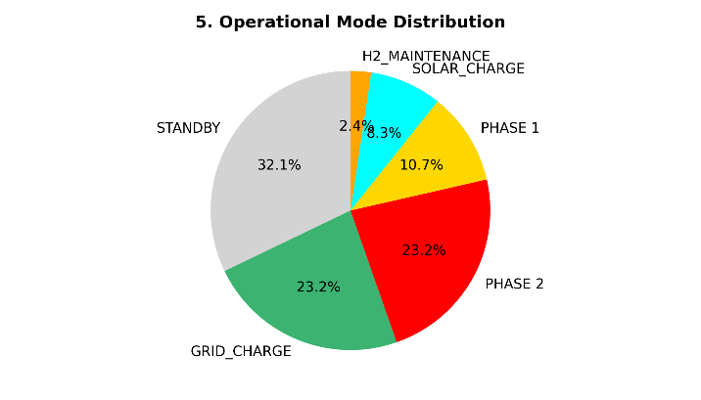
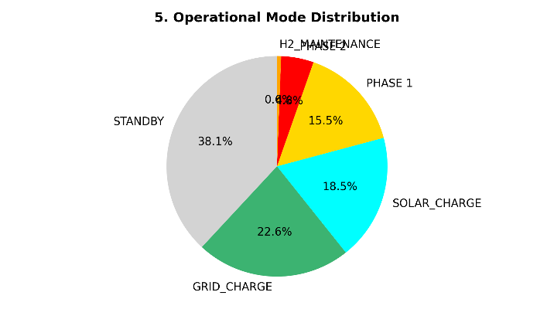
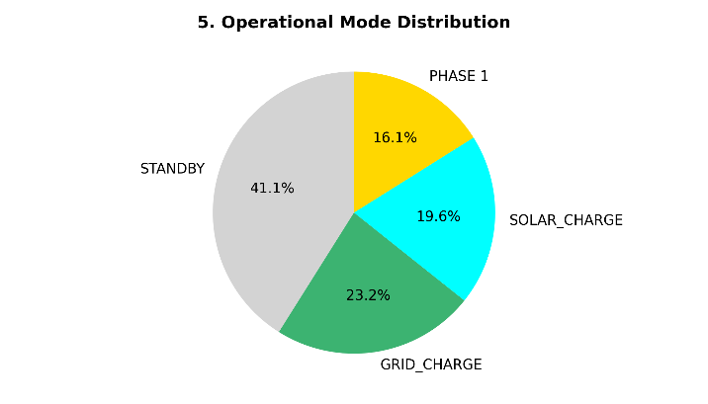
FIGURE 8. Operational Mode Distribution
TABLE 3. Key Simulation Scenarios and Key System Parameters
Scenario | Grid Condition | Operational Net Profit(A) | Avoided Risk Cost(VOLL) (B) | Net Societal Value(A-B)
Scenario 1 | Tight(α=1.3) | -37,953,585 | -298,851,513 | 260,897,928
Scenario 2 | Standard(α=1.5) | 312,548 | -7,696,504 | 8,009,052
Scenario 3 | Robust(α=1.3) | 708,037 | 0 | 708,037

단순한 재무적 수치(Financial Balance)만으로는 공공 안정망으로서의 시스템 가치를 온전히 평가할 수 없다. 이에 본 절에서는 [Table 3]를 통해 정전피해비용(VOLL)을 포함한 사회적 총편익(Net Societal Value) 관점에서 시스템의 효용성을 재평가한다.
1) Quantification of Avoided Cost: [Table 3]는 시나리오별 운영 수익(A)과 시스템 부재 시 발생했을 잠재적 정전 비용(B)을 비교하여 순 사회적 가치($V_{soc}=A-B$)를 산출한 결과이다. 분석 결과, 약 3,800만 원의 운영 적자를 기록했던 Scenario 1이 역설적으로 가장 높은 사회적 가치를 창출함이 증명되었다. Base Case에서 발생했을 약 2억 9,800만원의 천문학적인 정전 비용(Risk Cost)을 시스템 도입을 통해 전액 회피했기 때문이다. 결과적으로 사회는 운영 비용을 지불하고도 약 2억 6,000만원(+260,897,928KRW)의 순 이익을 얻는 셈이 된다. 이는 HB-MPS 투입 비용이 단순한 손실이 아니라, 대규모 재난을 예방하기 위한 ‘사회적 보험료(Social Insurance Premium)’로서 기능했음을 수치적으로 입증한다.
2) Strategic Implications: 결론적으로, HB-MPS의 가치는 적용 환경에 따라 이원화된다. 인프라가 취약한 지역(Scenario 1)에서는 공공 안전을 위한 필수 인프라로서, 인프라가 안정된 지역(Scenario 2, 3)에서는 수익성을 갖춘 분산 전원 비즈니스 모델로서 유효하다. 이는 본 시스템이 단순한 에너지 공급원을 넘어, 경제적 이익과 사회적 안전망을 동시에 제공하는 통합 솔루션임을 시사한다.

CONCLUSION
ACKNOWLEDGMENT
The preferred spelling of the word “acknowledgment” in American English is without an “e” after the “g.” Use the singular heading even if you have many acknowledgments. Avoid expressions such as “One of us (S.B.A.) would like to thank . . . .” Instead, write “F. A. Author thanks . . . .” In most cases, sponsor and financial support acknowledgments are placed in the unnumbered footnote on the first page, not here.
REFERENCES
- IEA (2021), Net Zero by 2050: A Roadmap for the Global Energy Sector, Paris: International Energy Agency., 14~16p
- S. P. Jeong, "Jeju renewable generation curtailment loss reaches 510 billion won in 2034," Energy Platform News, Oct. 12, 2021. [Online]. Available: http://www.e-platform.net/news/articleView.html?idxno=65024
- D. Croce, F. Giuliano, M. Bonomolo, G. Leone, R. Musca, and I. Tinnirello, "A decentralized load control architecture for smart energy consumption in small islands," Sustain. Cities Soc., vol. 53, Art. no. 101902, Feb. 2020, doi: 10.1016/j.scs.2019.101902.
- M. R. Elkadeem, S. Wang, A. M. Azmy, E. G. Atiya, Z. Ullah, and S. W. Sharshir, "A systematic decision-making approach for planning and assessment of hybrid renewable energy-based microgrid with techno-economic optimization: A case study on an urban community in Egypt," Sustain. Cities Soc., vol. 54, Art. no. 102013, Mar. 2020, doi: 10.1016/j.scs.2019.102013.
- Z. L. Qu, J. J. Chen, K. Peng, Y. L. Zhao, Z. K. Rong, and M. Y. Zhang, "Enhancing stochastic multi-microgrid operational flexibility with mobile energy storage system and power transaction," Sustain. Cities Soc., vol. 71, Art. no. 102962, Aug. 2021, doi: 10.1016/j.scs.2021.102962.
- Z. Lu, X. Xu, Z. Yan, D. Han, and S. Xia, "Mobile energy-storage technology in power grid: A review of models and applications," Sustainability, vol. 16, no. 16, Art. no. 6857, Aug. 2024, doi: 10.3390/su16166857.
- H. Saboori, S. Jadid, and M. Savaghebi, "Capturing curtailed renewable energy in electric power distribution networks via mobile battery storage fleet," J. Energy Storage, vol. 45, Art. no. 103883, Jan. 2022, doi: 10.1016/j.est.2021.103883.
- C. Wu, H. Han, S. Gao and Y. Liu, "Coordinated Scheduling for Multimicrogrid Systems Considering Mobile Energy Storage Characteristics of Electric Vehicles," in IEEE Transactions on Transportation Electrification, vol. 9, no. 1, pp. 1775-1783, March 2023, doi: 10.1109/TTE.2022.3201033.
- W. Zhong, R. Yu, S. Xie, Y. Zhang and D. K. Y. Yau, "On Stability and Robustness of Demand Response in V2G Mobile Energy Networks," in IEEE Transactions on Smart Grid, vol. 9, no. 4, pp. 3203-3212, July 2018, doi: 10.1109/TSG.2016.2629378.
- M. Jiménez Carrizosa, A. Iovine, G. Damm and P. Alou, "Droop-Inspired Nonlinear Control of a DC Microgrid for Integration of Electrical Mobility Providing Ancillary Services to the AC Main Grid," in IEEE Transactions on Smart Grid, vol. 13, no. 5, pp. 4113-4122, Sept. 2022, doi: 10.1109/TSG.2022.3156693.
- M. Ban et al., "Optimal Scheduling for Integrated Energy-Mobility Systems Based on Renewable-to-Hydrogen Stations and Tank Truck Fleets," in IEEE Transactions on Industry Applications, vol. 58, no. 2, pp. 2666-2676, March-April 2022, doi: 10.1109/TIA.2021.3116117.
- I.A. Hassan, Haitham S. Ramadan, Mohamed A. Saleh, Daniel Hissel, “Hydrogen storage technologies for stationary and mobile applications: Review, analysis and perspectives”, Renewable and Sustainable Energy Reviews, Volume 149, 2021, 111311, ISSN 1364-0321, https://doi.org/10.1016/j.rser.2021.111311.
- Chuantao Wu, Dezhi Zhou, Xiangning Lin, Quan Sui, Fanrong Wei, Zhengtian Li, “A novel energy cooperation framework for multi-island microgrids based on marine mobile energy storage systems”, Energy, Volume 252, 2022, 124060, ISSN 0360-5442, https://doi.org/10.1016/j.energy.2022.124060.
- Hedayat Saboori, Shahram Jadid, "Optimal scheduling of mobile utility-scale battery energy storage systems in electric power distribution networks", Journal of Energy Storage, Volume 31, 2020, 101615, ISSN 2352-152X, https://doi.org/10.1016/j.est.2020.101615.
- Y. Zheng et al., "Optimal integration of mobile battery energy storage in distribution system with renewables," in Journal of Modern Power Systems and Clean Energy, vol. 3, no. 4, pp. 589-596, December 2015, doi: 10.1007/s40565-015-0134-y.
- Hyundai Motor Company. "XCIENT Fuel Cell." Hyundai.com. https://www.hyundai.com/kr/ko/c/products/truck/xcient-fuel-cell (accessed Jan. 19, 2026).
- Commercial Vehicle News, "Hyundai Motor holds 'Xcient Fuel Efficiency Master Contest'... Average fuel efficiency 15.6 km/L," CV Info, Sep. 14, 2015. [Online]. Available: https://www.cvinfo.com/news/articleView.html?idxno=3721
- PowerUp. "NMC vs LFP: Safety and performance in operation." PowerUp-Technology.com. https://powerup-technology.com/nmc-vs-lfp-safety-and-performance-in-operation/ (accessed Jan. 19, 2026).
- Lotte Chemical, "Hydrogen Storage Tank (Type 4)," Technical Data Sheet. [Online]. Available: https://www.lottechem.com
- M. Oxford, "Power-to-Hydrogen-to-Power," The Oxford Institute for Energy Studies, Oxford, U.K., Rep. ET48, Jul. 2025. [Online]. Available: https://www.oxfordenergy.org/wpcms/wp-content/uploads/2025/07/ET48-Power-to-Hydrogen-to-Power.pdf
- Lim, T., Jung, B., Jung, J., Choi, Y., & Kim, Y. (2019). Assessmnet of Interruption Costs on the Domestic Business Types through Microscopic Approach. Journal of the Korean Institute of Illuminating and Electrical Installation Engineers, 33(11), 11-17. 10.5207/JIEIE.2019.33.11.011
- Korea Electric Power Corporation (KEPCO). "KEPCO Big Data Platform." https://bigdata.kepco.co.kr/cmsmain.do (accessed Jan. 19, 2026).
- Rural Development Administration (RDA). "Fruit Growth/Quality Management System: Weather Search." https://fruit.nihhs.go.kr/main/aws/awsSearch.do (accessed Jan. 19, 2026).
- Na, H. J., & Kim, K. (2022-10-19). Study on Volume of Water Solar Power Plant Using Historical Insolation Data. 대한토목학회 학술대회, 부산.
- Jeon, S. (2025). Spatial Analysis of Photovoltaic Potential in Gyeonggi Province: Utilization Rates and Characteristics by Municipality. New & Renewable Energy, 21(3), 55-66. 10.7849/ksnre.2025.0020
- Korea Power Exchange (KPX). "Electric Power Statistics Information System (EPSIS): SMP." https://epsis.kpx.or.kr (accessed Jan. 19, 2026).
- Hydrogen Distribution Information System (Hying). "Hydrogen Price Info." https://www.h2nbiz.or.kr/index.do (accessed Jan. 19, 2026).
- Kim, J., & Cho, S. (2025). Assessing the Efficiency of the Renewable Portfolio Standard: A Focus on SMP and REC Price Dynamics in South Korea. Korean Energy Economic Review, 24(1), 1-27.
- K-RE100 Information Platform. "REC Price Information." https://www.k-re100.or.kr (accessed Jan. 19, 2026).
- Korea Power Exchange (KPX). "RPS Business Guide." https://www.kpx.or.kr (accessed Jan. 19, 2026).
- "IEEE Guide for Loading Mineral-Oil-Immersed Transformers and Step-Voltage Regulators," in IEEE Std C57.91-2011 (Revision of IEEE Std C57.91-1995) , vol., no., pp.1-123, 7 March 2012, doi: 10.1109/IEEESTD.2012.6166928.
- J. M. Gers and E. J. Holmes, Protection of Electricity Distribution Networks, 3rd ed., IET, 2011, doi: 10.1049/PBPO065E.
- K. Bradbury, L. Pratson, and D. Patiño-Echeverri, "Economic viability of energy storage systems based on price arbitrage potential in emerging power markets," Applied Energy, vol. 117, pp. 242–254, Mar. 2014.
- R. Sioshansi, P. Denholm, T. Jenkin, and J. Weiss, "Estimating the value of electricity storage in PJM: Arbitrage and some welfare effects," Energy Economics, vol. 31, no. 2, pp. 269–277, 2009.
- International Renewable Energy Agency (IRENA), "Electricity Storage and Renewables: Costs and Markets to 2030," 2017.
- Mongird, K., et al., "2020 Grid Energy Storage Technology Cost and Performance Assessment," PNNL-29691, 2020.
- "2024 Lithium-Ion Battery Price Survey," BloombergNEF, New York, NY, USA, Dec. 2024.
- "Cost Projections for Utility-Scale Battery Storage: 2025 Update," National Renewable Energy Laboratory (NREL), Golden, CO, USA, 2025.
- A. Farmann, W. Waag, A. Marongiu, and D. U. Sauer, "The battery life estimation of a battery under different stress conditions," World Electr. Veh. J., vol. 11, no. 4, Art. no. 69, Nov. 2020.
- "LFP vs NMC Batteries: A Deep Dive for Energy Storage Applications," BSLBATT, Huizhou, China, 2024. [Online]. Available: https://www.bsl-battery.com/
FIRST A. AUTHOR (M’76–SM’81–F’87) and all authors may include biographies. Biographies are often not included in conference-related papers. This author became a Member (M) of IEEE in 1976, a Senior Member (SM) in 1981, and a Fellow (F) in 1987. The first paragraph may contain a place and/or date of birth (list place, then date). Next, the author’s educational background is listed. The degrees should be listed with type of degree in what field, which institution, city, state, and country, and year the degree was earned. The author’s major field of study should be lower-cased.
The second paragraph uses the pronoun of the person (he or she) and not the author’s last name. It lists military and work experience, including summer and fellowship jobs. Job titles are capitalized. The current job must have a location; previous positions may be listed without one. Information concerning previous publications may be included. Try not to list more than three books or published articles. The format for listing publishers of a book within the biography is: title of book (publisher name, year) similar to a reference. Current and previous research interests end the paragraph.
The third paragraph begins with the author’s title and last name (e.g., Dr. Smith, Prof. Jones, Mr. Kajor, Ms. Hunter). List any memberships in professional societies other than the IEEE. Finally, list any awards and work for IEEE committees and publications. If a photograph is provided, it should be of good quality, and professional-looking. Following are two examples of an author’s biography.
SECOND B. AUTHOR was born in Greenwich Village, New York, NY, USA in 1977. He received the B.S. and M.S. degrees in aerospace engineering from the University of Virginia, Charlottesville, in 2001 and the Ph.D. degree in mechanical engineering from Drexel University, Philadelphia, PA, in 2008.
From 2001 to 2004, he was a Research Assistant with the Princeton Plasma Physics Laboratory. Since 2009, he has been an Assistant Professor with the Mechanical Engineering Department, Texas A&M University, College Station. He is the author of three books, more than 150 articles, and more than 70 inventions. His research interests include high-pressure and high-density nonthermal plasma discharge processes and applications, microscale plasma discharges, discharges in liquids, spectroscopic diagnostics, plasma propulsion, and innovation plasma applications. He is an Associate Editor of the journal Earth, Moon, Planets, and holds two patents.
Dr. Author was a recipient of the International Association of Geomagnetism and Aeronomy Young Scientist Award for Excellence in 2008, and the IEEE Electromagnetic Compatibility Society Best Symposium Paper Award in 2011.
techniques using nonthermal atmospheric pressure plasmas, fundamental study of plasma sources, and fabrication of micro- or nanostructured surfaces.

